

汇生活新版操作说明

V1.1

**目录**

**一、** **个人用户端操作说明** 5

1、注册/登录 5

1.1、注册 5

1.2、登录 5

2、首页操作 6

2.1、首页商家信息检索 6

2.2首页汇旺Pay常用工具使用 6

2.3汇旺生活版块进入 7

3、汇生活版块操作 7

3.1行业分类检索与便捷服务导航 7

3.2通知消息读取 7

3.3生活卡券列表 8

3.4主页面优选推荐 8

3.5商家详情页面 8

4、优惠卡券购买与使用 9

4.1卡券在线购买 9

4.2卡券使用 10

5、用户我的个人中心 12

**二、** **商家用户端操作说明** 13

1、商户中心 13

2、店铺管理 14

2.1分店铺添加与管理 14

2.2店铺上架与下架 15

3、卡券管理 15

3.1卡券发布 16

3.2卡券上下架管理 18

4、卡券扫码账本与扫码核销 18

4.1卡券账本 19

5、账单管理 19

6、店员管理 20

6.1添加店员 20

6.2店员启用/停用 21

7、评价管理 21

7.1评价纠错 22

8、店员核销操作 22

8.1进入店员操作页面 22

8.2店员卡券扫码与本店账本 22

**三、** **后台管理说明** 23

(一)、信息发布与商户管理员(运维人员)操作说明 24

1、店铺管理 24

2、订单管理 28

3、卡券管理 30

1. **个人用户端操作说明**

## 1、注册/登录

### 1.1、注册

**如何注册**

新版汇旺生活(简称“汇生活”，下同)，与原汇旺PAY APP作了整合，汇生活作为汇旺PAY APP的大栏目版块，呈现给用户。注册/登录操作与原汇旺PAY APP流程一致：

第一次打开 APP 点击启动页下【注册】按钮或在登录页面点击【注册】按钮，跳转 到注册页面。填写国家区号及手机号，点击【获取验证码】，我们后台会发送一条验 证码到该手机号。填写验证码然后设置登录密码重复填写登录密码以便加深记忆， 然后点击【注册】完成注册。(见下图1-1)

### 1.2、登录

**如何登录**

第一次打开 APP 点击启动页下【注册】按钮或打开 APP 之后直接跳转到登录页 面，然后输入账号(手机号)和密码点击【登录】按钮。(见下图1-2)

|  |  |
| --- | --- |
|  |  |
| 图1-1 | 图1-2 |

## 2、首页操作

### 2.1、首页商家信息检索

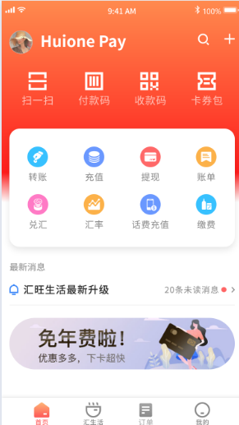可通过首页搜索功能，输入商家关键词，检索商家信息。

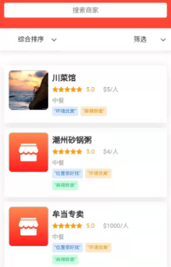

🡺

### 2.2首页汇旺Pay常用工具使用

首页依然保留汇旺Pay常用工具按钮，操作方式与原版一致，具体参见《Huione Pay使用说明书》。

### 2.3汇旺生活版块进入

通过点击APP底部主导航中间“汇生活”按钮，可直接进入汇生活主版块主页面。

## 3、汇生活版块操作

### 3.1行业分类检索与便捷服务导航

进入汇生活主版块主页面，用户可通过第一屏行业快捷分类检索及便捷服务导航按钮，获取相关类别对应信息。其中行业快捷分类检索，对应分类是有关行业的商家信息检索列表，商家列表信息可以通过排序设置及筛选对商家评分条件进行按条件排列，并可通过列表页顶部的搜索栏搜索相关商家关键词，找到所需商家信息。

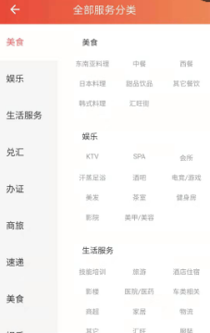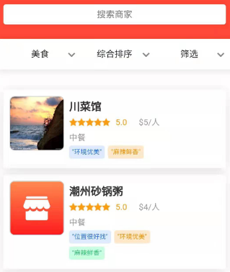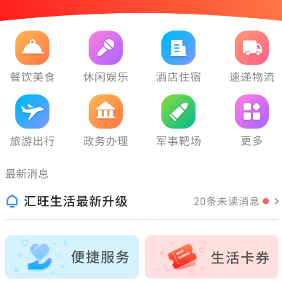

🡺 🡺

### 3.2通知消息读取

在APP首页以及汇生活主页面，都有平台内部通知消息展示，点击可进入消息中心页面，查看平台最新通知公告内容。

### 3.3生活卡券列表

点击汇生活主页面生活卡券按钮，可进入汇生活优惠卡券综合列表页。生活卡券列表页显示的是汇生活平台各商家最新发布的打折优惠券信息的综合展示，默认状态下按最新发布的时间顺序排列显示，便于用户筛选购买。

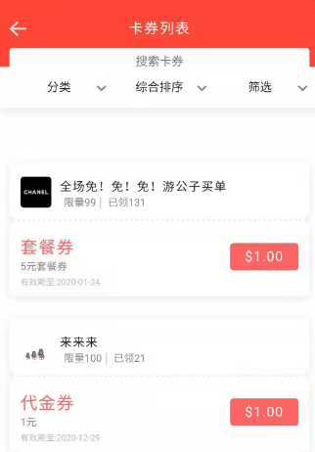

### 3.4主页面优选推荐

汇生活主页面第二屏有优选推荐的商家及卡券信息，是汇生活平台为用户精选的优质信息，快捷推送到用户眼前。用户可点选进入，实施浏览和购买操作。

### 3.5商家详情页面

点击商家列表信息中的某个具体商家信息，可进入商家详情页面，可查看商家详细信息内容，包括商家简介、店铺地址、营业时间、现场照片等。通过该页面，可选择该商家发布的优惠卡券，并进行支付购买(详见下文卡券支付内容)，可收藏该商家信息，也可点击一键拨号直接拨打该商家电话咨询沟通，可点击”去这里“一键调取电子地图，导航到该商家处。

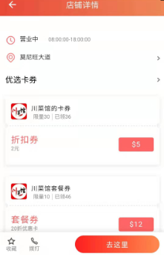

## 4、优惠卡券购买与使用

汇生活卡券，分为折扣券、代金券、套餐券三种，主要由汇生活平台各商家店铺自主发布。用户在线支付购买卡券后，在限定的时间内，到卡券指定的商家店铺处消费抵扣使用。

### 4.1卡券在线购买

通过汇生活卡券检索页面，或商家详情页面，找到所展示的目标卡券信息，卡券信息包含了卡券售价、库存限量、使用条件说明等。可直接点击卡券购买按钮进入卡券购买详情页面，并在详情页面点击底部支付购买按钮进行支付。目前版本只提供单张卡券购买，即：一次只能选一张卡券进行支付购买。购买成功后，可在我的卡包里查到已购买的卡券。

|  |  |  |
| --- | --- | --- |
| 🡺 | 🡺 | (我的卡包页面) |

### 4.2卡券使用

本平台卡券主要用于线下到店消费时抵扣使用，使用必须通过汇生活APP平台进行核销抵扣，且必须通过汇旺PAY进行支付才能抵扣。

**4.2.1折扣券/代金券抵扣**

a.用户到商家店铺实体店消费购物后，利用汇生活APP首页扫码功能，扫商家二维码(商铺汇旺二维码)，读取商家信息，进入支付页面，并输入消费金额。(注：该操作流程所显示页面信息，适用于当前第一版，后续升级版本将有更多信息显示，详见下文)

b.系统根据所填写的消费金额判断是否有卡券适合抵扣，并在下一页订单确认页面提示“有卡券可用”，此时用户可点击“有卡券可用”进入我的卡包，选择可用卡券进行抵扣。(注：每次消费抵扣卡券，只能使用一张卡券抵扣，不能重复使用卡券，也不能多张卡券组合抵扣使用)

c.选择可抵扣的卡券后，自动跳回到订单确认页面，此时待支付的费用金额已显示为已抵扣后待支付金额，再点确定，进入下一步输入支付密码支付费用。费用支付成功后点击完成，可进入对店家的点评页面进行消费点评。

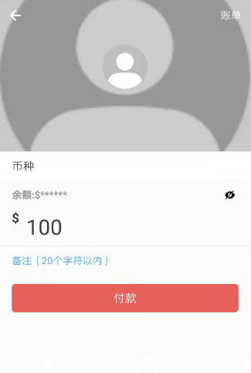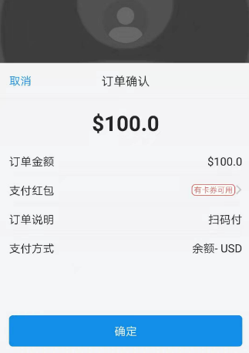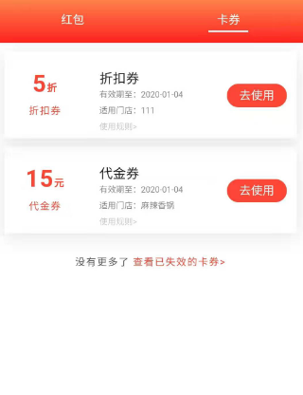

🡺 🡺

🡺

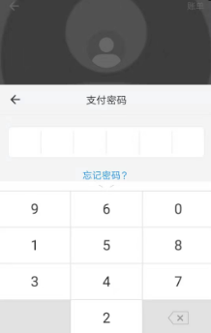

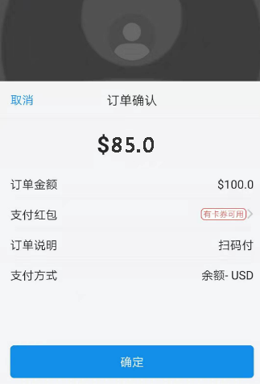

🡺 🡺 🡺

**4.2.2套餐券核销抵扣使用**

对于用户购买了套餐券，并在店铺实际消费了该套餐，则可使用套餐券抵扣。

**(1)直接打开套餐券抵扣**

a.用户可以直接在我的订单已购买的卡券里找到对应的套餐券，打开套餐券详情页，将详情页里的二维码展示给店员，由店员扫码确认抵扣。

b.用户也可以进入个人中心在我的卡包里找到套餐券，打开指定的套餐券详情页，将详情页里的二维码展示给店员，由店员扫码确认抵扣。

**(2)通过支付流程抵扣使用**

NO1.当用户通过上述支付流程，输入实际消费费用后，可在有卡券可用页面中选择套餐券，并调出套餐券详情页面，套餐券详情页面有该套餐券的二维码，将二维码提供给店铺工作人员，以便工作人员对其进行核销

NO2.店铺工作人员通过店铺店员汇旺账号进入，并选择核销扫码功能，对用户手机端套餐券二维码进行扫码核对 (具体参见下文商家操作说明)，当店员核对无问题后，店员会点击确认核对成功。

NO3.店员确认核对成功后，将进入下一步支付页面，支付已抵扣套餐券后的剩余应付金额，如果抵扣完后无剩余应付金额待支付，则完成本次消费。

（注：如果套餐券直接核销已被使用，则不需要再去支付）

### 5、用户我的个人中心

用户我的个人中心，与原汇旺PAY个人中心功能基础上增加了“我的收藏”、“我的评论”、“我的订单”、“汇生活账单”、”申请开店“等功能模块。

**我的收藏：**是用户在浏览汇生活信息时，收藏的店铺及卡券信息列表。

**我的评论：**是用户在消费后对店铺进行的点评记录。

**我的订单：**目前汇生活只提供在线购买卡券交易订单。

**汇生活账单：**是只针对汇生活实体店消费及卡券购买交易所产生的支付账单记录。通过汇旺PAY进行的转账及其他支付交易，不在本账单记录内。汇生活账单可通过年份、月份及具体日期查询对应时间范围内的账单信息。

**申请开店：**作为汇旺私人用户，可通过本功能联系汇旺客服，申请在汇生活平台开通店铺，并将账号升级成汇生活商家账号。

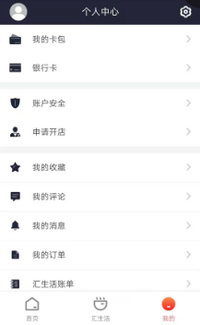

1. **商家用户端操作说明**

商家用户端注册需与汇生活官方业务部服务人员联系，并签订合作协议后，由业务部相关人员人工开通商家账号，商家用户在获得账号信息后，可自行登录汇生活APP进行资料完善和其他信息发布的操作。商家用户暂不能在平台其他店铺购买优惠卡，不能使用个人用户消费功能，只能通过平台的商户中心进行商家店铺信息管理、卡券发布与管理及分店铺、店员管理等。

商家用户登录APP的操作方式与前文个人用户登录操作相似，在此不再赘述。

### 1、商户中心

登录汇生活APP后，点“我的“进入我的个人中心，对于商家用户，在我的个人中心里有”商户中心“栏目，点击进入商户中心页面，即可进行商户信息管理。

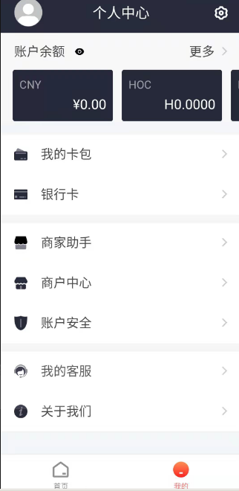 🡺 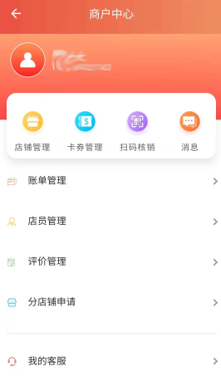

### 2、店铺管理

点击商户中心页面里的店铺管理，进入店铺管理功能页面。需要商户根据自己的情况申请店铺。并可通过店铺管理添加分店信息以及修改各分店信息。分店铺的添加和信息修改后，需经平台管理方审核通过方可在前端显示(注：默认状态下商家用户自带一个店铺，可作基本信息修改)。

### 2.1分店铺添加与管理

点击店铺管理页面右上角的+号按钮，可添加新店铺信息，新店铺信息添加内容详见下图：

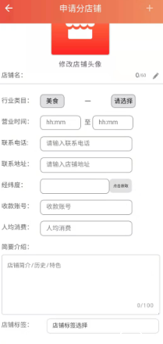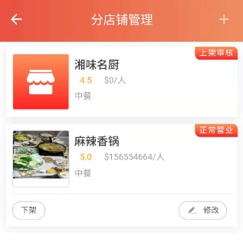

(图2-1)

🡺

注：店铺信息编辑时，收款账号为必填项，因收款账号为汇旺PAY注册账号(手机号)，必须加上手机号区号，才能正常收款。

### 2.2店铺上架与下架

店铺添加成功后，会在店铺管理页面里陈列显示出来，经后台审核通过后，可对分店铺信息进行再次修改，可根据营业需要，对分店铺进行关闭和上架重开通，只需点击上图(2-1)所示“下架”、“修改”按钮进行相应操作，凡是上下架及修改分店铺信息后，都需经平台管理方审核通过后才能下架或更新修改后的内容。

### 3、卡券管理

点击商户中心的卡券管理，进入卡券发布及管理页面。

🡺 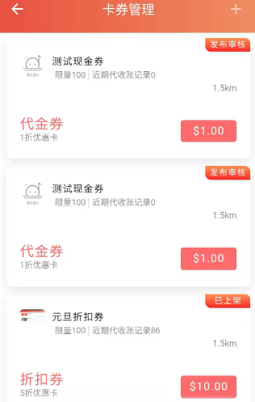

### 3.1卡券发布

a.点击上图卡券管理页右上角+号，可添加发布新卡券，并进入卡券发布详情页面。卡券发布页面，可选择卡券类别、卡券面额、发行售价、发行量、卡券默认图标(不选择卡券图片，则默认显示商家店铺图)等，并自行填写详情介绍、使用说明等内容(详见下图)。

b.卡券类别主要分为三种：折扣券、套餐券、代金券。汇旺私人用户在线购买卡券后(在线购买卡券的购买费在扣除平台佣金后将支付到商家用户汇旺PAY账号上)，在满足条件下，可在线抵扣使用，并支付抵扣后的余额费用(详见前文私人用户卡券使用部分)。

折扣券：折扣券可在对应店铺使用，实现打折消费。

套餐券：到店消费对应套餐抵扣使用。

代金券：在满足使用条件下，可抵扣对应代金金额。

c.所有卡券的发布，需选择适用店铺，目前卡券使用场景只对应适用的具体店铺。

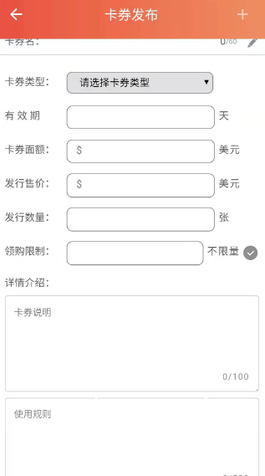🡺 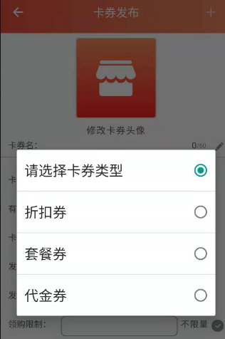

**3.1.1折扣券发布**

发布折扣券，除填写上述卡券信息外，还需填写折扣券打折比例，见下图(2-2)：

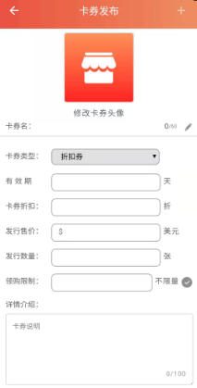 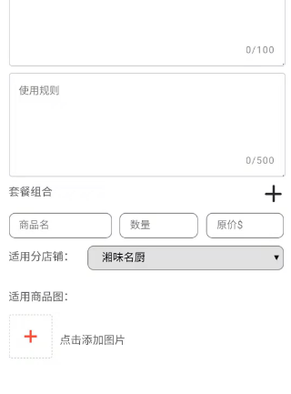

(图2-2) (图2-3)

**3.1.2套餐券发布**

发布套餐券时，除填写卡券基本信息外，需添加填写套餐组合商品信息，详见上图(2-3)

### 3.2卡券上下架管理

卡券发布成功后，商家可对已发布的卡券列表作上下架管理，卡券上下架操作后需经平台管理方审核。

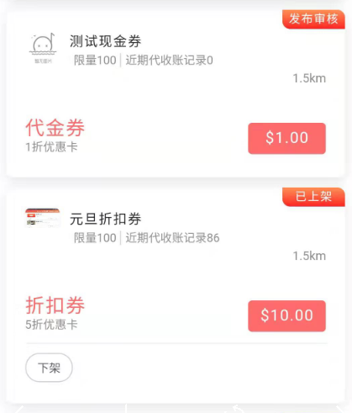

### 4、卡券扫码账本与扫码核销

点击商户中心扫码核销，进入扫码核销及卡券核销账本管理页面。扫码核销页面可点击卡券扫码功能，调出手机摄像头，对用户卡券二维码(主要是套餐券)进行扫码比对核销，弹出扫码后读取的卡券详情页，当比对确认该套餐券与所消费套餐一至后点击确认核销，则核销成功(详见前文个人用户套餐券使用说明)。(注：核销只能使用商户端核销扫码功能对用户套餐卡券二维码进行扫码进行核销。)

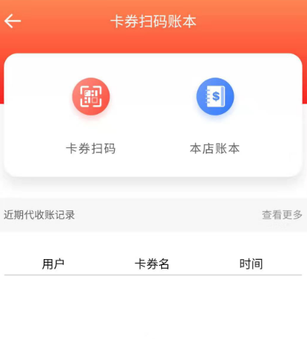

### 4.1卡券账本

点击上图中本店账本进入本店套餐券核销账本详情列表页，显示本店到店用户套餐券消费记录。

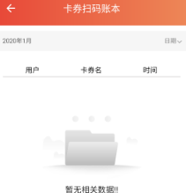

### 5、账单管理

账单管理页为汇生活用户到本商家店实地消费后，通过卡券使用抵扣消费的消费账单记录(注：含通过汇生活扫码支付交易记录)，该账单与汇旺APP首页的账单不同，首页账单为汇旺PAY收支总账单(详见原汇旺PAY操作说明相关内容)。

账单管理页，主要用于商家自行选择时间段查看对应时间期内的卡券销售订单。

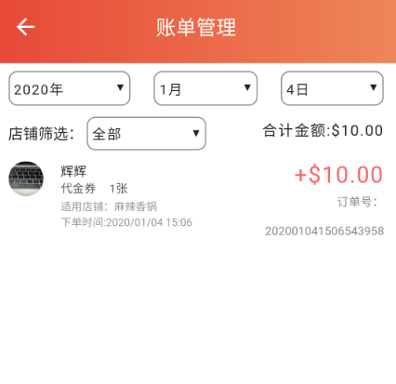

### 6、店员管理

商家用户可以为自己各分店铺添加店员账号，店员账号必须是之前已注册的汇旺账号，点击商家用户中心店员管理按钮即可进入店员管理页面，店员管理页面里默认显示已添加的店员账号信息列表。店员列表中可选择分店铺名，显示该店铺下店员账号列表(见下图2-4)

### 6.1添加店员

点击店员管理页面右上角+号，即可添加店员(见下图2-4)，弹出的店员账户创建页面，输入已注册的账号(手机号)，选择所属店铺，将该店员添加到指定的分店铺下作为店铺店员，店员添加成功后，该店员可登录汇生活APP，在我的个人中心里我是店员选项进入，即可操作卡券核销功能，分店店铺店员只能操作该分店铺卡券核销。(注：目前一个店员只能在一个店铺里面当店员。)

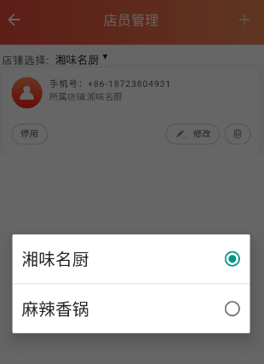 🡺 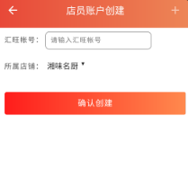

(图2-4)

### 6.2店员启用/停用

在店员管理列表页中，每个店员账号信息左下角有启用/停用选项(见上图2-4)，由商家用户点选确定该店员账号的启停功能。店员账号被停用后，该店员将失去店员的汇旺账号核销操作功能，但汇旺账号依然存在，作为个人用户的其他功能仍有效。

### 7、评价管理

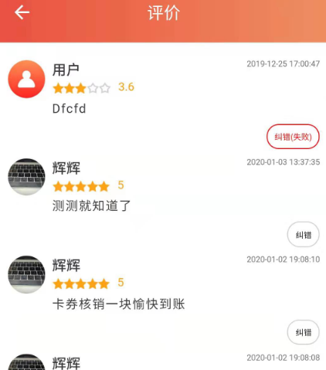在商家用户中心点选评价管理选项，进入评价管理页面，评价管理是商家用户查询消费者对商家的点评及申诉恶意点评的管理页面。

🡺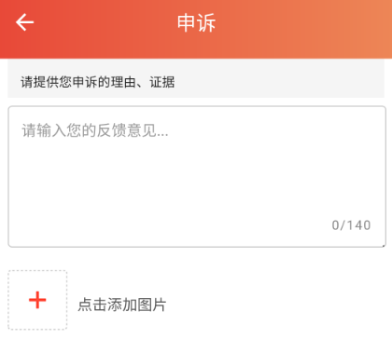

### 7.1评价纠错

当商家用户发现有消费用户恶意乱评时，可点上图中纠错按钮，提交评价申诉，并填写申请信息。待平台管理方后台审核后处理恶意点评信息。(注：主要处理方式为屏蔽前台恶评的显示)

### 8、店员核销操作

### 8.1进入店员操作页面

店员账号是私人用户账号经商家授权后生成，成为平台店员账号，必须先在汇生活APP上注册成为汇旺用户。当成为汇旺用户，并被商家授权为店员后，可在我的个人中心里看到“我是店员”选项按钮(注：只有被授权成为店员的用户个人中心才显示有此选项)，点击进入店员核销操作页面。

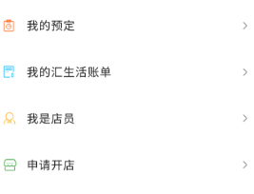

### 8.2店员卡券扫码与本店账本

店员操作页面有卡券扫码核销和本店账本两个功能，与前文商家用户的卡券扫码核销及卡券账本功能相似，只是店员账号的账本仅针对该店员参与的卡券账单核销统计。

扫码核销页面可点击卡券扫码功能，调出手机摄像头，对用户卡券二维码(主要是套餐券)进行扫码比对核销，弹出扫码后读取的卡券详情页，当比对确认该套餐券与所消费套餐一至后点击确认核销，则核销成功(详见前文个人用户套餐券使用说明)。

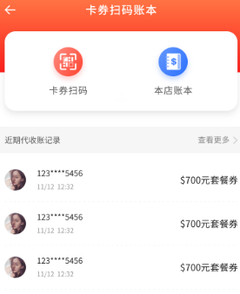

1. **后台管理说明**

a.本说明只针对部分权限操作员的后台管理操作，不含超级管理员的操作说明。目前主要有两种后台管理操作员角色：1、信息发布与商户管理员(运维人员)；2、业务员(店铺管理员或同类角色)。

b.所有后台操作人员角色账号都是由超级管理员添加分配。后台管理界面兼容手机端，本说明截图只针对PC端截图，关于手机端的，以手机WEB版登录，仅尺寸不同，功能一致。

c.角色经授权，通过PC端(或手机端手机网站)登录后台管理网址(链接由平台最高管理员提供)。可看到后台管理操作界面，左侧为主导航，右上角头像处为个人账号管理。

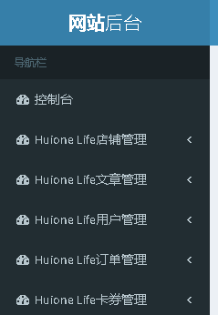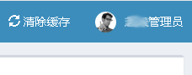

## (一)、信息发布与商户管理员(运维人员)操作说明

### 1、店铺管理

店铺管理，通过导航栏中Huione Life店铺管理进入，常用管理版块见下图(3-1图)

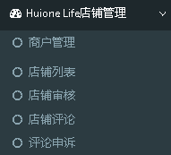

(图3-1)

**1.1商户管理**

商户管理页面主界面，有商户列表，可直接查看已注册的商户信息，详见下图。可为新签约的商家在后台添加商户信息。对已有的商户列表信息，可进行编辑和删除。

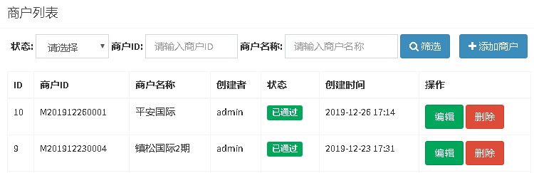

**1.1.1商户编辑/添加**

点击添加商户或对某个商户信息进行点击编辑，可进入商户信息添加页面，对信息内容添加及编辑。

确定商户的关键信息是汇旺账号，商户需事先在汇旺APP前端注册汇旺账号(见上文注册说明)，将注册汇旺账号的手机号告知管理员，由管理员在该后台添加保存，即可生成汇生活商户。

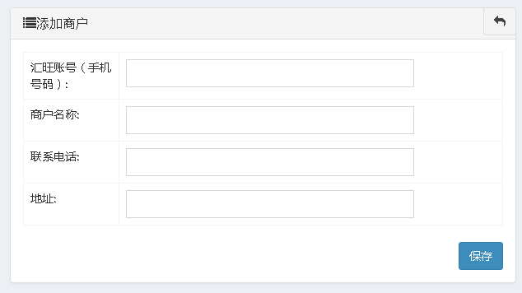

**1.2店铺列表管理**

店铺列表管理页面，是对各商家下属店铺进行管理。店铺由商家添加发布，也可由本角色管理为商家添加发布，可对列表中的店铺信息进行编辑和删除。

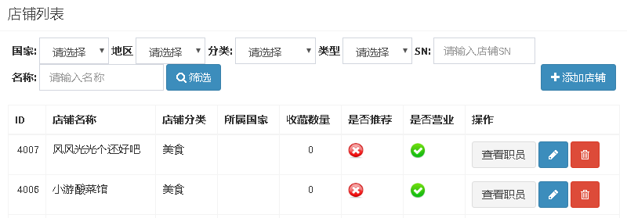

**1.2.1店铺添加与编辑**

点击添加店铺，或对某个店铺信息进行编辑，可进入店铺详情页面，根据页面预留选项框填写内容(见下图)，凡是内容选项中有打红*号的为必填项。

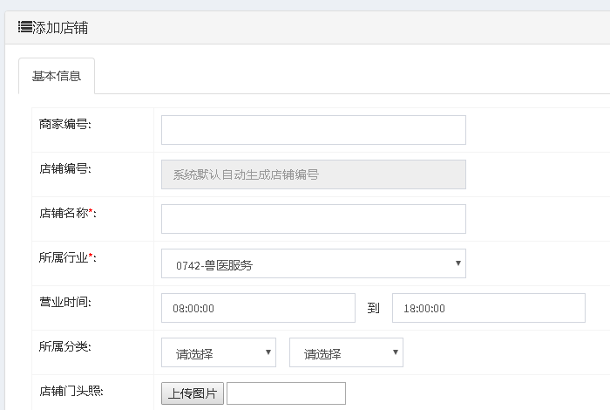

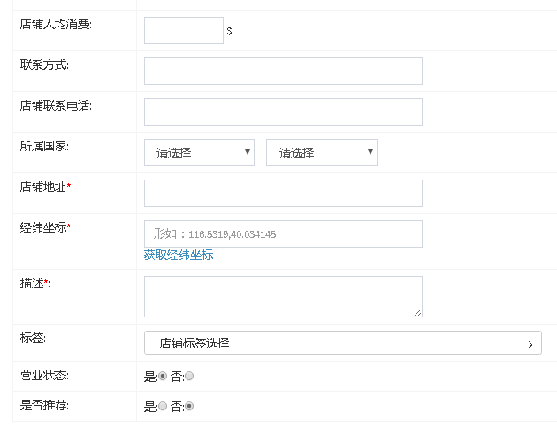

(图3-2)

上图中，是否推荐，如果选是，将对该店铺信息推荐到前端汇生活主页面显示。

**1.3店铺审核**

店铺审核主要是对商家自行发布、修改的店铺信息进行审核，如果发现信息有误，可点击编辑按钮(下图笔形按钮)进行信息编辑。如果信息正确合规，可点通过按钮通过审核。如果店铺已关停或违规，可拒绝通过。

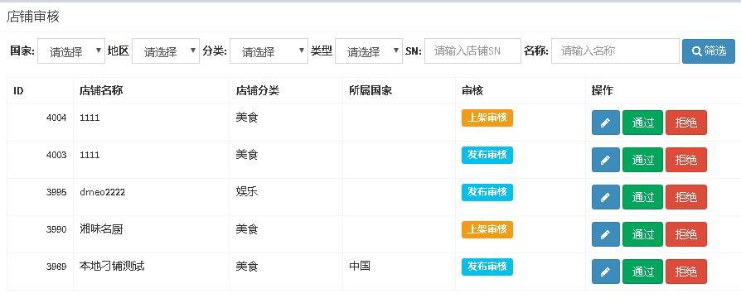

(图3-3)

上图(3-3)中，点编辑按钮，可进入店铺信息编辑页面，页面内容参见店铺添加编辑说明(图3-2)。

**1.4店铺评论**

店铺评论管理，是针对其他私人用户对店铺进行的点评信息列表进行管理。可查看点评信息，编辑和删除点评信息。

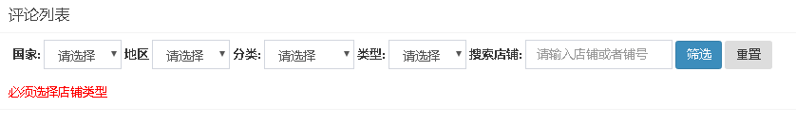

**1.5评论申诉**

评论申诉处理，对商户提交的针对用户恶意点评的申诉进行处理，在查看申诉内容合情合理，可对被申诉和恶意点评进行删除。如果申诉不合理，可拒绝通过，则商家端会看到点评纠错失败提示(详见前文商户评价管理)



### 2、订单管理

订单管理主要是查看卡券订单列表信息，以便于运营人员统计分析平台运营效果。暂不提供订单修改功能。

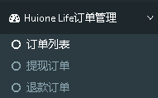

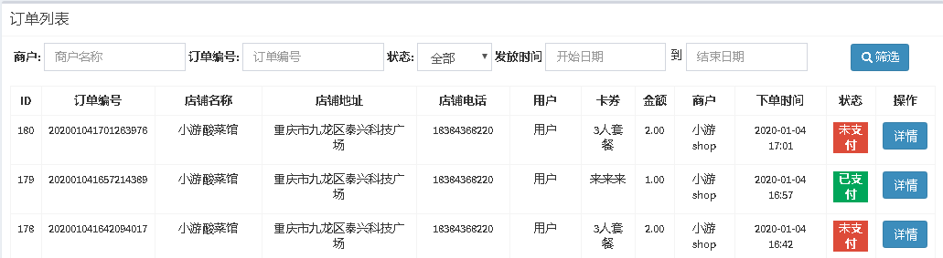

**2.1退款订单**

对于过期卡券未消费使用的，可实现在线退款，支付费用退返到用户汇旺账号。当前退款订单只针对于套餐券，系统会在一分钟后将钱转入用户的汇旺收款账号。系统会默认退款3次。如果还是失败，那么，则需要手动点击退款按钮进行退款。

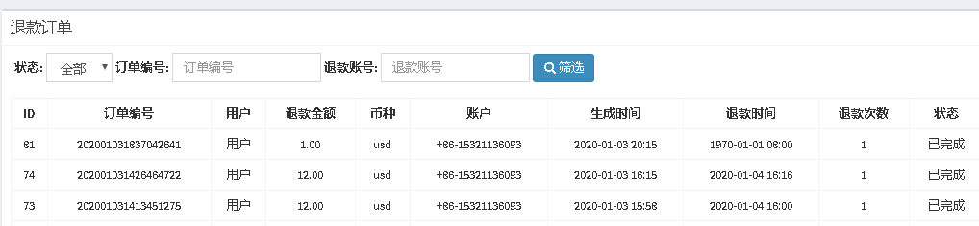

**2.2提现订单**

当用户使用卡券后，系统会自己计算平台与商家的分佣模式，计算出给商家分佣多少，然后直接将分佣的钱时时转入商家的帐户内，如果系统执行失败，状态就变更为一个提现按钮，这时需要后台工作员手机点击进行划款操作。

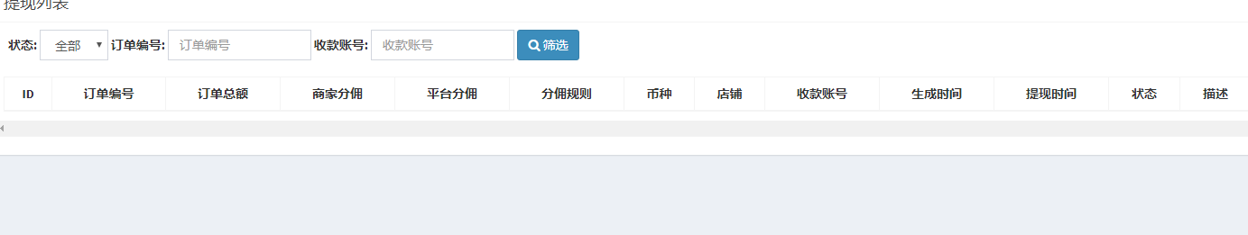

### 3、卡券管理

管理员可对商家发布的卡券信息进行查阅、审核和编辑操作，并可为某个商家代为发布卡券。

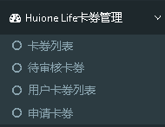

**3.1卡券列表**

卡券列表页，显示的是平台所有商家店铺下的所有卡券列表信息，可点击编辑按钮(下图笔形按钮)进入查看行卡券详情。点击明细，可查看该卡券销量统计。

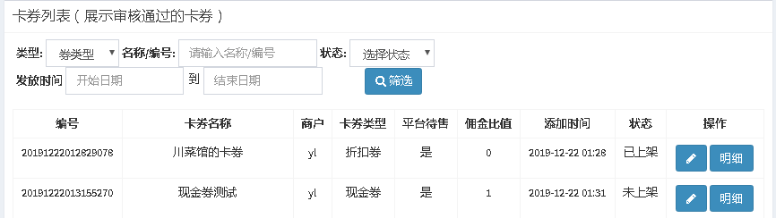

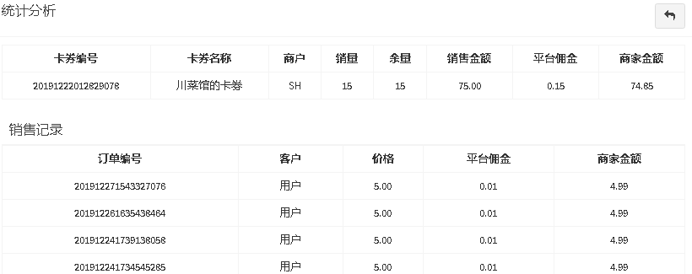

**3.2卡券审核**

平台所有卡券在商家发布成功后，需在卡券审核版块对卡券进行审核，审核通过后方可在前端面向用户显示。

点击“去审核”按钮可进入卡券详情审核页面(见下图3-4)

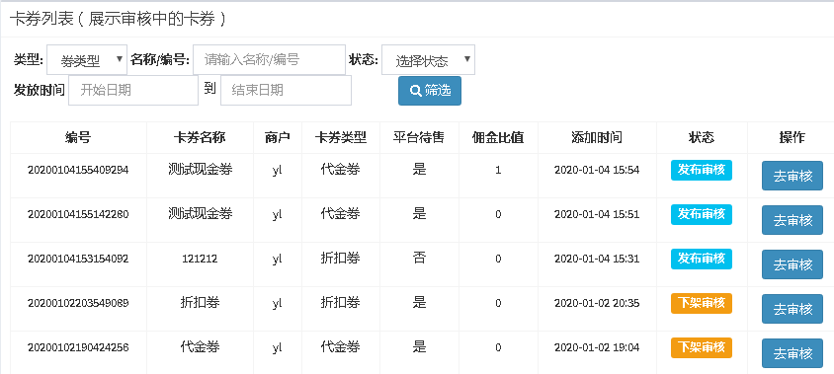

(图3-4)

卡券详情审核页面，右下角有通过和拒绝按钮，点击通过，则卡券通过审核，前台显示。拒绝则表示不能通过审核，前台无法显示，需商家或管理员对卡券进行再编辑，再经审核发布。

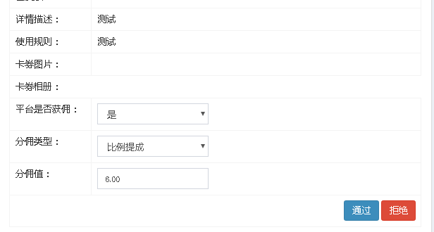

**3.3用户卡券列表**

用户卡券列表显示前台用户购买卡券及卡券使用状态的信息陈列。目前仅供管理员查阅，不能对信息作操作。

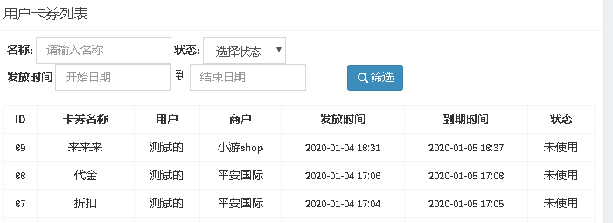

**3.4申请卡券**

管理员可作平台方为指定的商家发布卡券，这根据实际商务运作情况作出卡券代发布任务。发布卡券内容与商家自行发布卡券相似。

